ANALISIS PENGARUH BEBAN KERJA PERAWAT TERHADAP KEPUASAN PASIEN DENGAN KEPUASAN KERJA PERAWAT DAN PERILAKU CARING SEBAGAI VARIABEL INTERVENING
(STUDI PADA RUMAH SAKIT ISLAM SULTAN AGUNG SEMARANG)

Oleh : Muhamad Resandi
Magister Manajemen
Universitas Diponegoro Semarang

ABSTRAK

Tujuan dari penelitian ini adalah: (1) untuk mengetahui pengaruh beban kerja perawat terhadap kepuasan kerja perawat, (2) untuk mengetahui pengaruh beban kerja perawat terhadap perilaku caring, (3) untuk mengetahui pengaruh kepuasan kerja perawat terhadap kepuasan pasien, (4) untuk mengetahui pengaruh perilaku caring terhadap kepuasan pasien, (5) untuk mengetahui pengaruh beban kerja perawat terhadap kepuasan pasien.
Penelitian ini bersifat confirmatory. Populasi penelitian berasal dari dua sumber responden yang terdiri dari 96 perawat yang berada pada shift pagi dan pasien sejumlah 240. Sejumlah 60 perawat dengan status pegawai tetap di gunakan sebagai sampel dan pasien sejumlah populasi yaitu 240 dijadikan sampel hal ini dikarenakan satu perawat menangani empat pasien.
Teknik pengumpulan data menggunakan kuesioner dari empat variabel yang diberikan kepada responden perawat dan pasien dengan indikator yang sama namun pertanyaan yang berbeda. Teknik analisis menggunakan analisis SEM-PLS dengan software WarpPLS yang diperoleh hasil bahwa pengaruh langsung antara beban kerja perawat terhadap kepuasan pasien masih lebih besar dan signifikan (p<0.01) baik menurut perawat maupun pasien (-0.38 dan -0.19) daripada melalui mediasi baik menggunakan kepuasan kerja perawat ( -0.19 dan -0.18) maupun perilaku caring (-0.10 dan -0.05). Dengan demikian variabel kepuasan kerja perawat dan perilaku caring memediasi pengaruh berban kerja perawat terhadap kepuasan pasien secara parsial

Kata Kunci : Beban Kerja, Kepuasan Kerja, Perilaku Caring, Kepuasan Pasien

- Latar Belakang Masalah
Perkembangan dunia kesehatan yang semakin pesat dengan didukung perkembangan ilmu pengetahuan dan teknologi, semakin membuka wawasan dan pengetahuan mengenai kesehatan dan tenaga medis. Hal ini menyebabkan meningkatnya tuntutan masyarakat akan mutu pelayanan kesehatan, termasuk pelayanan dari perawat. Sumber daya keperawatan merupakan faktor terpenting dalam pelayanan rumah sakit, karena hampir di setiap negara, hingga 80% pelayanan kesehatan di berikan oleh perawat (Baumann, 2007). Suatu pelayanan dinyatakan baik oleh pasien apabila jasa yang diberikan memenuhi kebutuhan pasien berdasarkan persepsi pasien terhadap pelayanan yang diterima, apakah memuaskan atau tidak memuaskan (Ika Dewi Kartika, 2013).
Pelayanan keperawatan merupakan ujung tombak utama suatu pelayanan kesehatan di rumah sakit dan merupakan cermin utama dari keberhasilan suatu pelayanan kesehatan. Hasil penelitian Puspa Yudha Utama tersebut berpotensi menurunkan kepuasan pasien, hal tersebut adalah akibat yang ditimbulkan dari beban kerja yang tidak teratur, seperti penelitian yang dilakukan Saadatul Maghfiroh (2014) di tempat yang sama ditemukan masih ada perawat yang mengalami kelelahan, dikarenakan jam lembur dan pergantian shift yang kurang teratur.

- Tinjauan Pustaka

  - Beban Kerja Perawat
Daniel Gopher dan Emmanuel Donchin (1986) mengartikan beban kerja sebagai suatu konsep yang timbul akibat adanya keterbatasan kapasitas dalam proses informasi. Saat menghadapi suatu tugas, suatu individu diharapkan mampu menyelesaikannya pada suatu tingkat tertentu, namun dengan adanya keterbatasan dari individu tersebut akan menghalangi terselesaikannya tugas tersebut, hal ini memperlihatkan adanya kesenjangan antara tingkat kemampuan yang diharapkan dengan tingkat kapasitas individu.
Gronewegen dan Hutten (1991) juga memberikan definisi beban kerja dari dua sudut pandang yaitu :
- Secara obyektif, beban kerja adalah keseluruhan waktu yang dipakai atau jumlah aktivitas yang dilakukan.
- Secara subyektif, beban kerja adalah ukuran yang dipakai seseorang terhadap pertanyaan tentang beban kerja yang diajukan, tentang perasaan kelebihan jam kerja, ukuran dan tekanan pekerjaan dan kepuasan kerja.

  - Perilaku Caring
Perawat yang mempunyai kepedulian dalam memberikan asuhan keperawatan pada pasien di rumah sakit adalah perawat yang memiliki sikap caring. Hal ini didukung oleh teori yang dikemukakan Potter dan Perry (2009) bahwa caring adalah perhatian perawat dengan sepenuh hati terhadap pasien. Sedangkan Watson (1979) yang terkenal dengan Theory of Human Caring mempertegas bahwa caring sebagai jenis hubungan dan transaksi yang diperlukan antara pemberi dan penerima asuhan untuk meningkatkan dan melindungi pasien sebagai manusia, dengan demikian akan mempengaruhi kesanggupan pasien untuk sembuh.
Caring menurut Tomey (1994) merupakan komponen penting dalam keperawatan dan merupakan inti dari praktek keperawatan karena mengandung nilai-nilai humanistik, menghormati kebebasan manusia terhadap suatu pilihan, menekankan pada peningkatan kemampuan dan kemandirian, peningkatan pengetahuan dan menghargai setiap manusia.

  - Kepuasan Kerja Perawat
Kepuasan kerja di antara karyawan merupakan indikator efektivitas organisasi, dan hal ini dipengaruhi oleh faktor organisasi dan pribadi (Rothman, dan Coetzer,2002). Frederick Herzberg mengemukakan pendapat bahwa terdapat faktor-faktor tertentu di tempat kerja yang menyebabkan kepuasan kerja, sementara pada bagian lain ada pula faktor lain yang menyebabkan ketidakpuasan. Faktor-faktor ini oleh Frederick Herzberg dinamakan faktor intrinsik dan faktor ekstrinsik.
Dalam pekerjaannya, kontributor kepuasan kerja perawat dapat mencakup faktor pribadi, lingkungan, dan organisasi. Rumah sakit dengan rasio jumlah perawat dan pasien yang lebih tinggi memungkinkan perawat lelah dan mencapai ketidakpuasan dibandingkan dengan rumah sakit dengan rasio pasien lebih rendah (Aiken, et.al., 2002).

  - Kepuasan Pasien
Memahami kebutuhan dan keinginan konsumen dalam hal ini pasien adalah hal penting yang mempengaruhi kepuasan pasien. Menurut Kusumapraja (1997) Kepuasan pasien merupakan evaluasi purna beli ketika alternatif yang dipilih sekurang-kurangnya sama atau melampaui harapan pasien. Menurut Sabarguna (2004) kepuasan pasien merupakan nilai subyektif terhadap kualitas pelayanan yang diberikan, namun walaupun penilaian itu dilandasi oleh pengalaman masa lalu, pendidikan, situasi psikis waktu itu dan pengaruh lingkungan waktu itu, tetapi tetap akan didasari oleh kebenaran dan kenyataan obyektif yang ada.

  - Kerangka Pemikiran

H5
KEPUASAN KERJA PERAWAT
PERILAKU CARING
KEPUASAN PASIEN
BEBAN KERJA
PERAWAT
H4
H3
H2
H1

Kerangka pemikiran teoritis ini secara keseluruhan menggambarkan hubungan pengaruh langsung antara variabel beban kerja perawat (X) terhadap variabel intervening yaitu, : kepuasan kerja perawat (Z1) dan perilaku caring (Z2) yang berimbas pada kepuasan pasien (Y) dengan hipotesis sebagai berikut :

H1 : Beban Kerja Perawat Berpengaruh Negatif Terhadap Kepuasan Kerja Perawat.
H2 : Beban Kerja Perawat Berpengaruh Negatif Terhadap Perilaku Caring.
H3 : Kepuasan Kerja Perawat Berpengaruh Positif Terhadap Kepuasan Pasien.
H4 : PerilakuCaring Berpengaruh Positif Terhadap Kepuasan Pasien.
H5 : Beban Kerja Perawat Berpengaruh Negatif Terhadap Kepuasan Pasien
- Metode Penelitian
Pada penelitian ini menggunakan pendekatan secara kuantitatif, yang berlandaskan pada filsafat positivisme, digunakan untuk meneliti pada populasi atau sampel tertentu. Teknik pengambilan sampel pada umumnya dilakukan secara random, pengumpulan data menggunakan instrumen penelitian, analisis data bersifat kuantitatif/ statistik dengan tujuan untuk menguji hipotesis yang telah ditetapkan (Sugiyono, 2012).

  - Populasi
Populasi dalam penelitian ini adalah semua perawat dan pasien pada bagian rawat inap bagian bangsal dengan jumlah perawat sebaganyak 96 baik yang berstatus tetap, kontrak, outsourcing, maupun magang dan pasien dengan jumlah populasi sebesar 240 pasien.

3.2 Sampel
Dengan teknik simple random sampling telah ditentukan jumlah sampel perawat sebanyak 60. Sedangkan sampel pasien adalah populasi pasien. Hal tersebut dikarenakan untuk mendapatkan jawaban yang akurat dengan asumsi satu sampel perawat di justifikasi dengan empat sampel pasien.

  - Analisis Data
langkah awal dilakukan statistik deskriptif untuk menggambarkan atau menganalisis hasil penelitian tanpa membuat kesimpulan yang lebih luas karena statistik deskriptif hanya memberikan informasi yang terbatas. Langkah selanjutnya untuk menguji kualitas data yang dikumpulkan dengan melakukan uji kevalidan dan keandalan instrumen, kemudian dilakukan pengujian hipotesis dengan alat statistik Partial Least Square (selanjutnya disebut PLS).

- Pembahasan
Hasil pengujian hipotesis sampel perawat dan pasien dengan menggunakan statistik deskriptif menunjukkan bahwa seluruh hipotesis diterima. Hasil uji validitas dan reliabilitas dari keseluruhan sampel baik perawat maupun pasien menggunakan software SPSS menunjukkan bahwa semua indikator valid dan reliabel.
Uji ekuivalensi dalam hal ini estimasi inter rater realibility (IRR) dilakukan untuk menentukan penilai mana yang dapat ditukar (interchangeable) yang berarti dapat ditentukan penilai mana yang menyatakan sepakat pada suatu set penilaian (Shrout, dan Fleiss, 1979). Hasil Uji tersebut dapat disimpulkan bahwa disimpulkan bahwa nilai r_{wg} diatas 0.6 yang berarti dapat diterima (James, 1982). Seperti pada tabel 1 berikut ini :

Tabel 1
Hasil Estimasi IRR (r_{wg})

Item | Single item Estimator |  | Multiple item Estimator
 | Perawat | Pasien | Perawat | Pasien
Beban Kerja Perawat | 0.83 | 0.90 | 0.92 | 0.96
Kepuasan Kerja Perawat | 0.81 | 0.88 | 0.92 | 0.96
Perilaku Caring | 0.79 | 0.89 | 0.89 | 0.96
Kepuasan Pasien | 0.83 | 0.91 | 0.92 | 0.96
Mean | 0.82 | 0.90 | 0.91 | 0.96
Dengan melihat hasil perhitungan pada tabel 1 baik tiap item maupun item-item secara keseluruhan, jawaban kuesioner antara perawat dan pasien terdapat kesamaan persepsi. Dengan demikian, berdasarkan hasil Estimasi IRR tersebut pengolahan data dapat dilanjutkan ke tahap berikutnya yaitu analisis data SEM-PLS.
Analisis data yang dilakukan menggunakan software WarpPLS diperoleh hasil bahwa Indikator BK5, BK6, KP1, dan KP2 memiliki loading faktor kurang dari 0.7 maka harus di drop. Dengan Menggunakan indikator-indikator yang tidak di drop menghasilkan ouput model seperti pada gambar 1 dan 2 sebagai berikut :

Gambar 1
Model Ouput SEM-PLS Perawat
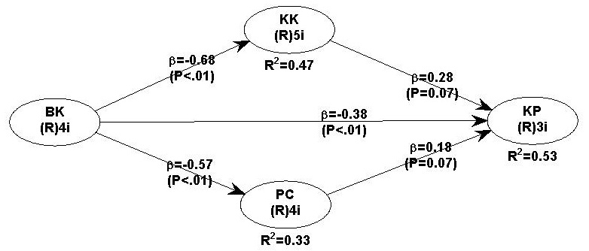

Gambar 2
Model Ouput SEM-PLS Pasien
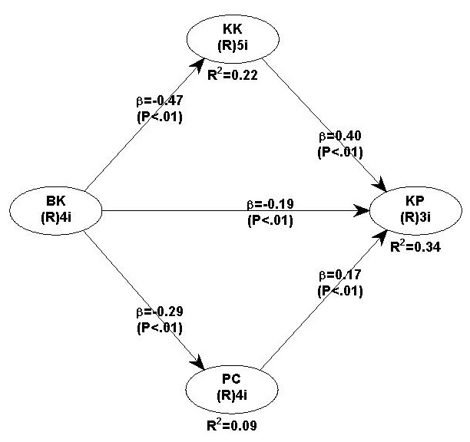

Berdasarkan output model yang dihasilkan oleh WarpPLS memberikan informasi bahwa semua hipotesis diterima.

- Kesimpulan
Hasil output model yang dihasilkan oleh WarpPLS juga dapat disimpulkan bahwa beban kerja perawat mempunyai pengaruh langsung terhadap kepuasan pasien di Rumah Sakit Islam Sultan Agung Semarang. Secara umum beban kerja perawat tidak bisa berkurang, namun bisa bertambah seiring jumlah pasien yang bertambah. Sedangkan pengaruh tidak langsung melalui mediasi kepuasan kerja perawat dan perilaku caring secara parsial.

DAFTAR PUSTAKA

Aiken, Linda H., et. al., 2002, “Hospital Nurse Staffing and Patient Mortality, Nurse Burnout and Job Dissatisfaction”, Journal American Medical Association, Vol 288, No. 16, pp. 1987-1993
Baumann, Andrea, 2007, “Positive Practice Environments: Quality Workplace = Quality Patient Care”, International Council of Nurse, Switzerland

Gopher, Daniel, dan Emanuel Donchin, 1986, “Workload-An Examination of The Concept”, Handbook of Perceptionand Human Performance, Vol. 2, Chapter 41, pp. 1-49
Groenewegen, Peter P., dan Jack B.F. Hutten, 1991, “Workload and Job Satisfaction among General Practitioners: A Review of The Literature”, Social Science & Medicine, Vol. 32, No. 10, pp. 1111-1119
James, Lawrence R., 1982, “Agregation Bias in Estimates Perceptual Agreement”, Journal of Applied Psychology, Vol 67, No. 2, pp. 219-229
Kusumapraja, R 1997, Quality Assurance Dalam Keperawatan, Kongres VI PERSI Dan Hospital Expo, Jakarta
Potter, P., dan A.G. Perry, 2009, Fundamental of Nursing: Fundamental keperawatan, Buku 1 Edisi 7, Salemba Medika, Jakarta
Rothman, S., dan E.P. Coetzer, 2002, “The Relationship between Personality Dimensions and Job Satisfaction”, Bussiness Dynamic, Vol. 11, No. 1, pp. 29-42
Sabarguna, Boy S., 2004, Pemasaran Rumah Sakit, Konsorsium RSI, Yogyakarta
Shrout, Patrick E., Joseph L. Fleiss, 1979, “Intraclass Correlations: Uses in Assesing Rater Reliability”, American Psychological Association, Vol. 86, No. 2, pp. 420-428
Sugiyono, 2012, Metode Penelitian Kuantitatif Kualitatif dan R&D, Alfabeta, Bandung
Tomey, A.M., 1994, Nursing Theorist and Their Work, 3rd Ed, Mosby, Michigan
Utama, Puspa Yudha, Apriatni E.P., dan Sari Listyorini, 2013, “Analisis Tingkat Kepuasan Pasien Rawat Inap Rumah Sakit Islam Sultan Agung Semarang Dilihat Dari Dimensi Kualitas Pelayanan”, Diponegoro Journal of Social and Politic, pp. 1-8
Watson, Jean, 1979, Nursing: The Phylosophy and Science of Caring, Little Brown, Boston

